Portal 2012 – Quem é COBRA / O Evento
COBRA é um codinome para Compression Breakthrough (Rompimento por Compressão). A superfície do planeta Terra esta sendo comprensada em um sanduíche. Os Membros da Confederação Galáctica estão avançando dos céus, de cima para baixo em direção à superfície do planeta. E os Membros da Resistência se movendo e avançando do subterrâneo em direção à superfície do planeta.
A superfície está subjacente à pressão da luz, e as forças da escuridão da cabala escura (ou cabal) não tem mais nenhum lugar para se esconder. Eles não podem escapar via buracos de minhoca, portões estelares ou câmaras de teleportação para o espaço. Eles não podem usar veículos espaciais de qualquer oficialidade ou programas espaciais secretos. Eles não podem cavar buracos ou bunkers nas profundezas do subterrâneo e se esconderem lá. Eles nem mesmo podem se esconder nos planos astrais inferiores. (É importante enfatizar que a “cabala escura” mencionada pelo COBRA não tem nada a ver com a Cabala dos Anjos. Vide um pouco mais sobre a diferença aqui: https://www.sementesdasestrelas.com.br/2015/03/cabala-dos-anjos-e-cabala-escura.html)
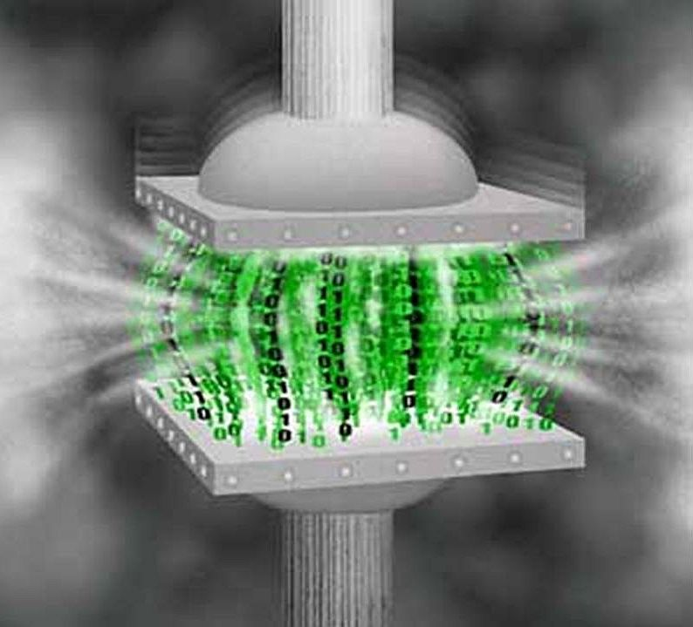
O processo de compressão que esta em andamento quer dizer que a Luz vai expor tudo que esta escondido, coletivamente e individualmente. Assim que a luz de cima se encontrar com a luz de baixo exatamente na superfície do planeta, este será o momento da Compressão. Esse acontecimento é chamado de O Evento. O evento inclui, porém não se restringe apenas a prisão em massa da cabala. Preferencialmente, é um gatilho/evento multidimensional que dará início ao processo de entrada da tão aguardada Era Dourada. Com a escuridão removida, a humanidade terá a chance de cocriar o seu próprio futuro.
Quem é COBRA?
COBRA é um codinome para o escritor do Blog Portal 2012. A identidade de COBRA precisa ser mantida sob o véu por enquanto por várias razões.
COBRA é um contatado Pleiadiano e tem estado em contato com a Resistência subterrânea já desde à 35 anos. Foi-lhe pedido pela Resistência para permanecer anônimo e tem comunicação permanente com os seres do Planeta X que auxiliam O Movimento de Resistência. Como um dos representantes terrestres da rede de Agartha e das forças da Luz, ele esforça-se para preparar a Humanidade para o aproximar do Horizonte do Evento.
A nossa intenção é dissipar o medo, esclarecer quaisquer mal-entendidos e adicionar uma visão sobre o que realmente está a acontecer por detrás das manchetes dos órgãos de comunicação social. Para aprofundar estes temas poderá consultar o seu Blog em http://2012portal.blogspot.com/ (Inglês) – (Português: https://www.sementesdasestrelas.com.br/cobra)
Veja um trecho de uma entrevista do COBRA em 14.11.2013 onde ele fala sobre ele:
“Entrevistador: OK, Antônio agradece por participar desta entrevista e manda um grande abraço de todos os seus ouvintes. A primeira pergunta que Antônio a seu entrevistado é: Quem é o Cobra e se você poderia nos contar sobre sua jornada espiritual e como se tornou um contato para as forças da Luz?
COBRA: Cobra é o meu nome de código (Compression Breakthough), que representa avanço de compressão e avanço da compressão é o momento em que a Luz irromper na superfície do planeta.
Entrevistador: Dê-me um segundo Cobra, eu não sou um tradutor profissional. Estou tentando traduzir o melhor que posso.
COBRA: Ok.
Entrevistador: E sobre sua jornada espiritual, como se tornou um contato?
COBRA: Na verdade minha jornada espiritual nunca começou porque eu estive sempre ciente de onde vim e durante a minha vida eu tive vários, como diria, experiências interessantes. Um deles é o meu contato com o Pleiadianos e o segundo é o meu contato com o Movimento de Resistência (MR).
Entrevistador: Vamos para as próximas perguntas, nós estávamos pensando: Como você se tornou um porta-voz do MR? Como eles em contato com você, como as forças da luz em contato com você? Foi um médium ou quando eles primeiro contato com você também?
COBRA: Tive meu primeiro contato físico com o MR em Bagdá em 1977.
Entrevistador: Um momento. OK, Cobra, vá em frente.
COBRA: Em seguida, estive ligado por algum tempo e depois, quando as forças das trevas atacaram em 1996, o MR constatou-me novamente de uma certa maneira e me deu instruções sobre como me proteger e me forneceu um monte de informações sobre o que estava realmente acontecendo neste planeta. Assim, fui para certa formação específica na resistência e estou trabalhando com eles desde então. Em seguida, no ano de 2012, eles me instruíram a iniciar um blog, porque o tempo de liberação estava se aproximando e a população da superfície necessitava se tornar consciente da situação.
Entrevistador: Como é que as Forças da Luz entraram em contato com você?
COBRA: Eu não sou um médium. Eu tenho minhas próprias formas de comunicação, alguns deles são físicos e alguns deles são não físicos. Isto é tudo que posso dizer.
Entrevista completa clicando aqui
Autor: COBRA
Quem é COBRA? Aqui
Fonte: Portal 2012 / Portal 2012 Brasil
Prepare for Change (Brasil)
Prepare for Change (Portugal)
Prepare for Change (Inglês)
Tradução: Sementes das Estrelas / Candido Pedro Jorge
Veja mais artigos / entrevistas do COBRA Aqui
https://www.sementesdasestrelas.com.br/2013/02/o-evento-2.html

